Чудо-хозяйство «Чудъ»

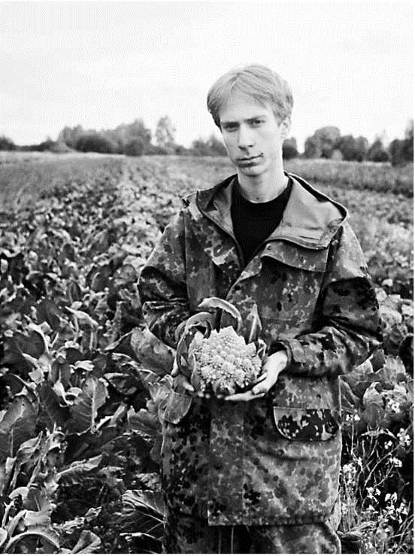
Необычный овощ конической формы привлек внимание. Нежного салатного цвета с плотными соцветиями в виде пирамидок. Симпатичные девушка и молодой человек пояснили, что это капуста Романеско. Взгляд упал на баннер, висящий на стене: "Семейное хозяйство "Чудь" Нижегородской области".

Разговорились. ООО "Чудь" - предприятие семейного типа - более 10 лет занимается выращиванием овощей. В севообороте хозяйство использует "овощную травополку", предусматривающую широкое использование сидеральных культур. Это позволяет выращивать овощи без применения минеральных удобрений.
В последние годы хозяйство выращивает салаты, лук-порей, шпинат, кабачки, дайкон, несколько видов капусты и другие овощи. "Поговорите с нашим отцом, - сказал Александр, который, кстати, является директором хозяйства. - Он много чего вам расскажет".
Отец, Гребенщиков Сергей Владимирович, оказался человеком чуть ли не энциклопедических знаний. По профессии бывший физик, он и к сельскому хозяйству относится творчески, скрупулезно старается применить научный подход.
Не будучи конкурентом производимой в крупных хозяйствах по количеству, продукция данного предприятия отличается высокой экологической чистотой, что постоянно фиксируется в протоколах испытания. Высокое качество обусловлено условиями производства без применения химических средств, чистотой земли хозяйства, а также малым временем доставки продукции прямо с поля на торговый прилавок. В последнее время хозяйство начало производство и реализацию различных видов квашено-маринованных овощей в пластиковой упаковке.

http://www.onlinegazeta.info

